ที่ ปส. 008/2564 วันที่ 19 มีนาคม 2564

ไอแบงก์ ลดค่าธรรมเนียม โอนเงินด่วนระหว่างประเทศเหลือเพียง 65 บาท

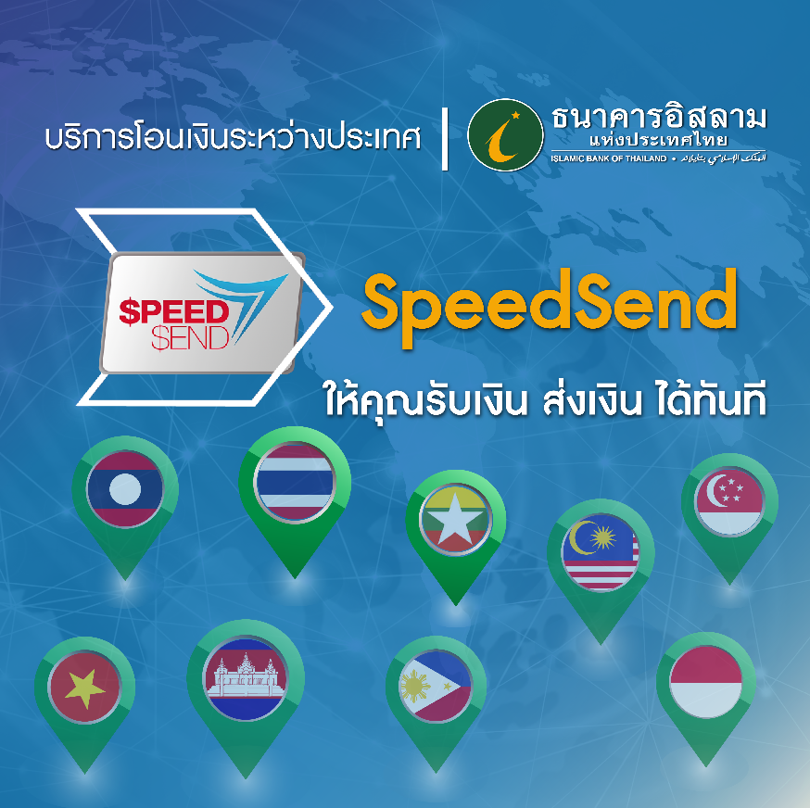

ธนาคารอิสลามแห่งประเทศไทย (ไอแบงก์) ปรับลดค่าธรรมเนียมบริการโอนเงินด่วนระหว่างประเทศ ไปยังปลายทาง 8 ประเทศอาเซียน ด้วยระบบ SpeedSend แบบ Cash To Cash (โอนเงินสด-รับเงินสด) จากเดิม 75 บาท เหลือเพียง 65 บาท ต่อรายการ เริ่มตั้งแต่วันนี้ - 31 ธันวาคม 2564

บริการโอนเงินด่วนรายย่อยระหว่างประเทศด้วยระบบ SpeedSend นี้ เป็นการโอนเงินสดและรับเงินสด ไปยัง 8 ประเทศปลายทาง ได้แก่ อินโดนีเซีย ฟิลิปปินส์ เมียนมาร์ เวียดนาม กัมพูชา ลาว มาเลเซีย สิงค์โปร์ ซึ่งลูกค้าสามารถทำรายการโอนเงินขั้นต่ำเริ่มต้นที่ 300 บาท และโอนเงินได้สูงสุด 300,000 บาท/คน/วัน โดยไอแบงก์ได้ปรับลดค่าธรรมเนียมลงจากเดิม 75 บาทต่อรายการ เหลือเพียงแค่ 65 บาทต่อรายการ

ผู้สนใจสามารถใช้บริการได้แล้วตั้งแต่วันนี้ - 31 ธันวาคม 2564 ที่ ไอแบงก์ ทุกสาขาทั่วประเทศ ยกเว้นสาขาเซ็นทรัลแอร์พอร์ตเชียงใหม่ สอบถามรายละเอียดเพิ่มเติมได้ที่ Ibank call Center โทร. 1302